
The JukeBoxBoys – A Capella
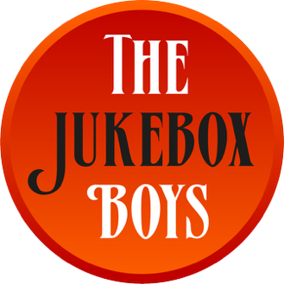
A capella met een knipoog: met niets meer dan vier stemmen brengen The JukeBoxBoys bekende klassiekers en moderne hits in verrassende arrangementen. Met een flinke dosis humor en charme zorgen zij voor spontane muzikale momenten waar iedereen met een glimlach aan terug zal denken!
SOCIAL MEDIA KANALEN – The JukeBoxBoys
Website: www.thejukeboxboys.nl / www.rooxlive.com
Instagram: @thejukeboxboys / @rooxlive
Facebook: @TheJukeBoxBoys / @RooxLiveNL
YouTube: @rooxlive.
TikTok: @rooxlive.com

